GROUPE 4 : Houda LKHYARI - Aya MAOUI - Victoria PEREIRA PROFESSEUR : Judith BENZAKKI PROJET : APPLICATION PERSONNELLE ET INTERACTIVE POUR ACCOMPAGNEMENT DE DOULEURS D’ARTHROSE

Mon Coach Douleur

Cahier des charges

Master 1 MIAGE Apprentissage Année 2017-2018

Informations du projet :

|  |  |
| --- | --- |
| Nom du projet : | MonCoachDouleur |
| Groupe : | Houda LKHYARI – Aya MAOUI – Victoria PEREIRA |
| Version du document : | 1.0 |
| Statut : | Création du cahier des charges |

Information Groupe :

|  |  |
| --- | --- |
| PERSONNE | RÔLE |
| Houda  LKHYARI |  |
| Aya  MAOUI |  |
| Victoria  PEREIRA |  |

Révisions du document :

|  |  |  |
| --- | --- | --- |
| VERSION | NOM | DESCRIPTION |
| 1.0 | (all) | Création du document |
|  |  |  |
|  |  |  |

Table des matières

Description du besoin 5

1 Présentation du Projet 5

1.1 Contexte 5

1.2 Description de l’existant 5

1.3 Objectifs 5

2 Expression du besoin 6

2.1 Fonctionnalités attendues 6

2.2 Besoins non fonctionnels 8

3 Contraintes 9

3.1 Fonctionnelles 9

3.2 Techniques 9

# Description du besoin

## 1 Présentation du Projet

### 1.1 Contexte

Dans le cadre de notre formation Master 1 MIAGE Apprentissage, nous avons pour projet de réaliser une application. Le sujet choisi est un sujet libre proposé par Mme. BENZAKKI. Notre application MonCoachDouleur s’inscrit dans le cadre de traitement de la douleur. Ce projet se décompose en quatre phases.

La présentation du sujet suivante décrit le contexte, les objectifs et les besoins de l’application (à rendre pour le 23 novembre 2017). Un rapport intermédiaire détaillant la modélisation et la spécification du système (à rendre pour le 15 mars 2017). Ce rapport sera ensuite repris puis amélioré avec l’implémentation réalisée (à rendre pour le 14 juin 2018) puis une présentation finale de 50 minutes afin d’exposer le travail réalisé (le 28 juin 2018)

Ce document comporte la présentation du projet MonCoachDouleur. Il inscrit les objectifs et les besoins attendus de l’application ainsi qu’une présentation des fonctionnalités de celui-ci.

### 1.2 Description de l’existant

Aujourd’hui, il existe une application en ligne permettant à un patient souffrant d’arthrose au genou de suivre l’évolution de sa maladie tout au long de l’année.

Le patient peut dialoguer avec des professionnels de santé aux moyens de rapports envoyés au médecin et des rappels de rendez-vous. Il peut également faire des exercices recommandés en cas de douleur au genou. Une Foire aux questions, activités et exercices est aussi présente si le patient se documenter.

Ce système est trop spécialisé et pourrait intéresser d’autres patients souffrant d’arthrose mais à d’autres endroits du corps. Cela ne permet pas à un patient souffrant, par exemple, d’arthrose au dos de soulager sa douleur ou de dialoguer facilement avec son médecin.

### 1.3 Objectifs

MonCoachDouleur est une application mobile développée en technologie C# qui permettra d’accéder à des exercices recommandés suivant la zone corporelle douloureuse.

Elle permettra notamment un suivi plus personnalisé et une autonomie du patient à pouvoir choisir les exercices suivant son cas d’arthrose. Il pourra aussi trouver une source de renseignements fiable pour toutes ses questions.

Cette application a pour but de supprimer la spécialisation de l’application ArthMouv. Pour y parvenir l’application devra recréer l’ambiance et les conditions d’une consultation pour le patient.

Le logiciel intégrera une technologie de prise de rendez-vous au moyen d’un agenda pour que le patient puisse enregistrer des rendez-vous et en notifier le médecin avec lequel il prévoit une consultation.

## 2 Expression du besoin

Dans le cadre de ce projet, plusieurs fonctionnalités sont attendues. Nous avons regroupé les principales fonctionnalités que les futurs patients s’attendent à pouvoir utiliser ci-dessous.

### 2.1 Fonctionnalités attendues

Nous avons déterminé qu’un patient devra pouvoir effectuer les actions suivantes :

1. **Créer un profil**

Le patient pourra s’enregistrer sur le site au moyen de son adresse email et d’un mot de passe.

1. **Se connecter**

Le patient pourra, après s’être inscrit, se connecter et retrouver toutes les informations le concernant.

1. **Modifier son profil**

L’utilisateur peut changer son mot de passe ou sa question de sécurité ainsi que sa photo.

1. **Être accompagné :**
   * **Evaluer le niveau de douleur**

Il peut, grâce au moyen de smileys évaluer le degré et l’intensité de la douleur

* + **Noter les circonstances**

Ensuite, il pourra :

* Dire si la douleur est apparue après une activité normale ou intense selon un petit rond (lorsque c’est survenu après une activité moins intense que d’habitude) qui grossi jusqu’à un gros rond (lorsque c’est survenu après une activité bien plus intense que d’habitude) *
* Préciser le contexte d’apparition de la douleur (ex : lors d’une course à pied, en marchant, en montant des escaliers…) *
* Préciser la durée de la douleur en minutes*
* Spécifier si un traitement a été pris dans les 24heures (ce qui pourrais causer des éventuelles douleurs) *
* Annoncer son poids

* : Champs à remplir obligatoirement par le patient

* + **Suivre l’évolution de sa douleur**

Grâce à un graphique la douleur est représentée sur une période donnée et modifiable (1 mois, 3 mois, 6 mois et 1 an)

* + **Consulter des exercices physiques recommandés**

Une liste d’activités physiques recommandés pour les différentes zones douloureuses se déroule étant classées par catégories :

1. Endurance à faible impact
2. Renforcement musculaire
3. Souplesse
   * **Enregistrer son activité**

L’utilisateur peut enregistre l’activité effectuée en précisant le nombre de répétition pour le mouvement.

* + **Consulter les activités effectuées**

Il peut consulter les activités faites antérieurement pour se souvenir le nombre de répétitions ou quel mouvement il avait effectué avant une journée sans douleur.

1. **Echanger avec son médecin**
   * **Enregistrer les coordonnées d’un médecin**

Le patient peut enregistrer les coordonnées (Nom, prénom, spécialité, adresse email, téléphone, adresse) de son médecin afin de pouvoir lui envoyer des rapports, connaître l’adresse pour se rendre à un éventuel rendez-vous ainsi que le téléphone pour communiquer avec son médecin.

* + **Modifier les coordonnées d’un médecin**
  + **Etablir un rapport**

L’utilisateur peut établir un rapport en fonction de l’intervalle de temps qu’il souhaite. Après cette étape, un pop-up de visualisation du rendu s’affiche avec la possibilité d’envoyer ce rendu.

* + **Envoyer un rapport par courriel**

L’utilisateur peut envoyer un courriel avec son rapport au format image(.png)

1. **Notifier et être notifié**
   * **Choisir les notifications qu’il souhaite recevoir**

Le patient peut choisir entre trois types de notifications laquelle il souhaite recevoir et laquelle non :

* Alerter si la douleur s’aggrave avec le temps
* Rappeler les prochains rendez-vous (1 semaine avant et 1 jour avant)
* Envoyer des informations utiles sur l’arthrose en général et sur la zone dont il est atteint
  + **Enregistrer un Rendez-Vous**

L’utilisateur peut programmer un rendez-vous avec un médecin existant dans la liste de ses médecins en choisissant la date et l’heure

* + **Consulter les rendez-vous en cours**

Le patient peut consulter les coordonnées du médecin avec lequel il a pris rendez-vous, consulter son rapport et l’envoyer au médecin.

* + **Recevoir des messages de Rappel**

Le patient peut recevoir des notifications envoyées par l’application, suivant ce qu’il a configuré.

### 2.2 Besoins non fonctionnels

L’application mobile MonCoachDouleur sera développée pour la plateforme Windows Phone. Elle se présente sous forme d’un fichier pour Windows Phone (.XAP).

La principale contrainte sera la connexion à internet. En effet, toutes les données seront stockées sur un serveur distant (NAS)

## 3 Fonctionnalités et Contraintes

|  |  |
| --- | --- |
| Fonctionnelle | Technique |
| Application mobile | Développement en C # |
| Evaluer niveau de douleur et les circonstances de sa survenue.  *(voir figure 1)* | * Affichage d’une barre sur une échelle de 0 à 10 pour évaluer la douleur. * Affichage d’un champ texte en parallèle pour que le patient puisse décrire les circonstances de la douleur. |
| Proposer des conseils adaptés à chaque douleur. | Il faut avoir trois tables :   * Niveau * Zone * Exercice   Matcher pour chaque zone et niveau un exercice.  Ex : If niveau 2, zone 3 then exercice 5 |
| Permettre au patient d’échanger avec son médecin : enregistrer ses informations et les envoyer par mail. | * Exporter et l’envoyer par mail cela suppose d’avoir une adresse mail configurée sur son téléphone, sinon l’envoi sera impossible. * Enregistrement des informations dans une base de données. |
| Prendre rendez-vous et afficher notification de rappel.  *(Voir figure 2)*  Dans un premier livrable, uniquement la prise de rendez-vous, ensuite la possibilité de le modifier ou supprimer et l’affichage de notifications de rappel. | * Affichage d’une liste déroulante de choix pour des dates. * Enregistrer dans la Bdd la date sélectionnée. |

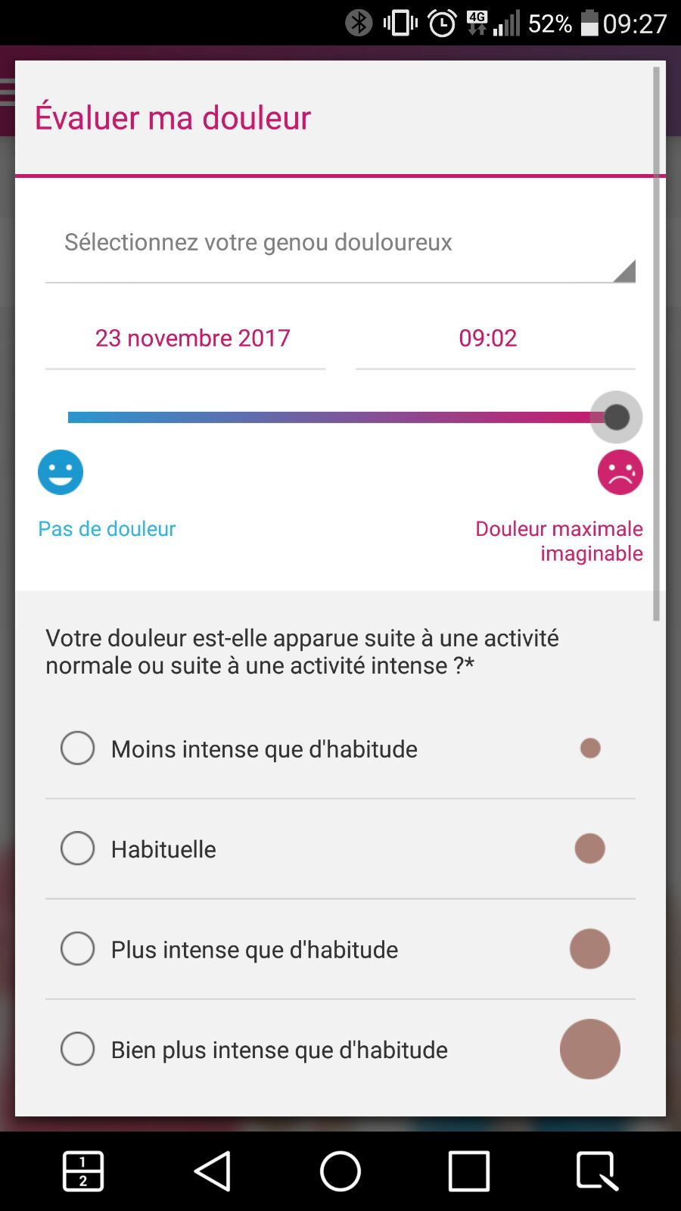

### *Figure 1*

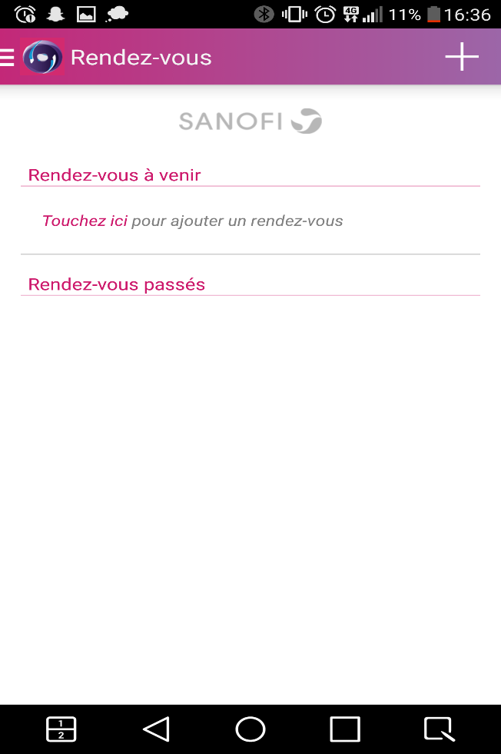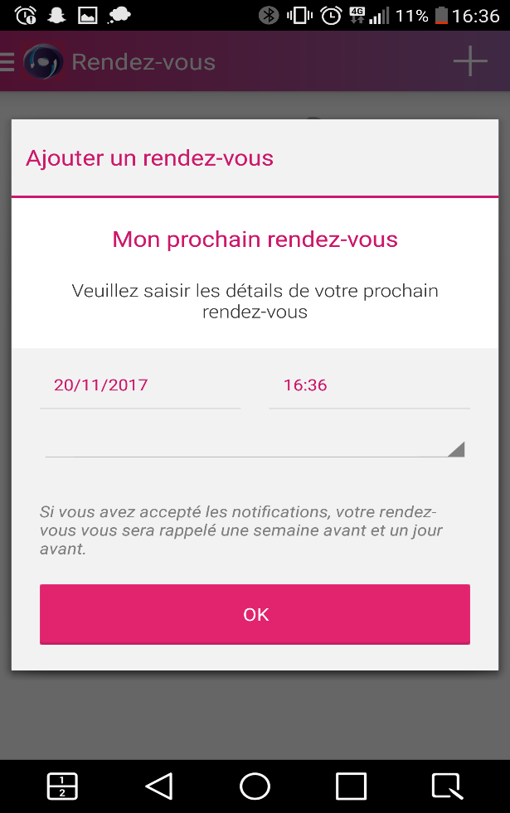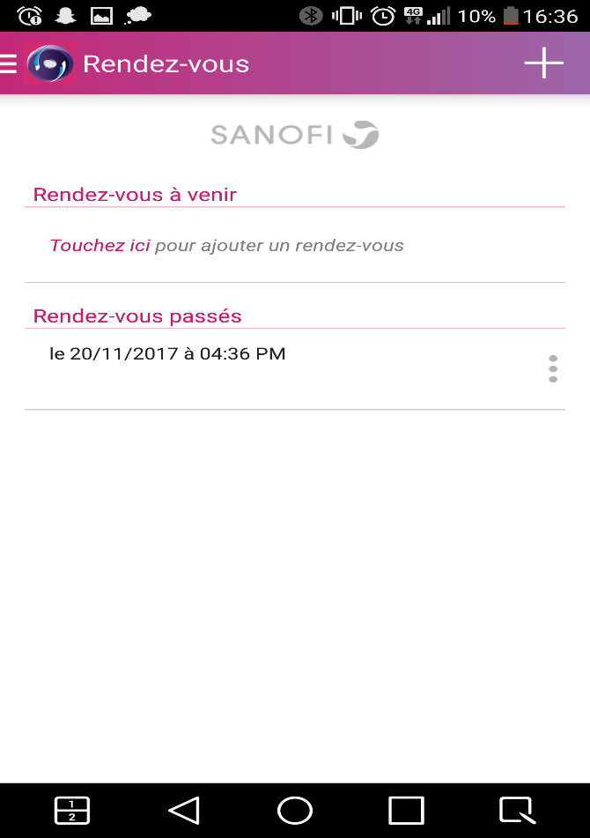

*Figure 2*